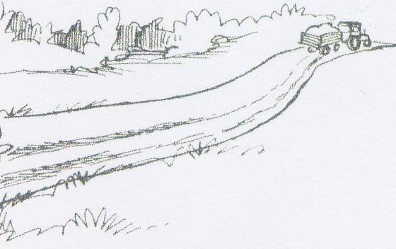

Styrelsemöte 2013-09-04

Närvarande: Magnus S, Linda G, Camilla N, Roger B, Johan H, Peter N och Gert O
Anmält frånvaro: Nina
Plats: Hos Camilla
Kl: 18.30

- Budget 63 178kr
- Ska vi köpa in en fin skylt att sätta på mjölkpallen med texten ”Välkommen till Skålvisereds och Älvkullevägen”. Inget beslut fattades då vi behöver kolla upp priser.
- Bengan får OK på att sladda när det behövs.
- Påminnelse om arbetsdagen den 6/10 skickas ut av Linda, Linda anmäler sin frånvaro på städdagen.
- Magnus gör ett nytt försök att få en påskrift från Ulla ang den nya andelsberäkningen.
- Peter har borrat hål i berget vid chickanen , berget ska sprängas med snigeldynamit.
- Vi avvaktar med att lägga salt på vägen till våren.
- Nästa möte blir 131113

Vid datorn
Linda Gyså

